АДМИНИСТРАЦИЯ ВЕСЬЕГОНСКОГО РАЙОНА

ТВЕРСКОЙ ОБЛАСТИ

Р А С П О Р Я Ж Е Н И Е
г. Весьегонск

23.08.2019 № 66-р

О назначении ответственного лица за организацию питания
школьников и работу столовых общеобразовательных
организаций Весьегонского района

- Максимову Л.А. , заведующего отделом образования администрации Весьегонского района, назначить ответственным за организацию питания школьников и работу столовых общеобразовательных организаций Весьегонского района.
- Разместить распоряжение на официальном сайт муниципального образования Тверской области «Весьегонский район» в информационно-коммуникационной сети Интернет.
- Настоящее распоряжение вступает в силу со дня его принятия.

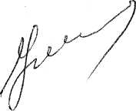

Глава администрации района И.И. Угнивенко

